Міністерство освіти і науки України
Національний технічний університет України
«Київський політехнічний інститут імені Ігоря Сікорського»
Факультет інформатики та обчислювальної техніки
Кафедра обчислювальної техніки

Лабораторна робота №1
з дисципліни
«Об’єктно-орієнтоване програмування»
на тему
«Знайомство із середовищем розробки та складання модульних проєктів програм»

Виконала: Перевірив:
студентка групи ІМ-55 Рекечинський Д. О.
Варенко Катерина Євгеніївна
Номер в списку - 5

Київ 2026
Завдання:
1. Створити у обраному середовищі розробки проєкт з ім’ям Lab1.
2. Написати вихідний текст програми згідно варіанту завдання.
3. Скомпілювати вихідний текст і отримати виконуваний файл програми.
4. Перевірити роботу програми. За потреби налагодити програму.
5. Проаналізувати та прокоментувати результати та вихідний текст програми.
Завдання згідно варіанту:
В1 = 1: Вікно діалогу з повзунком горизонтального скролінгу (Horizontal scroll Bar) та дві кнопки: [Так] і [Відміна]. Рухаючи повзунок скролінгу користувач вводить число у діапазоні від 1 до 100. Після натискування кнопки [Так] вибране число буде відображатися у головному вікні.
В2 = 2: Вікно діалогу з повзунком горизонтального скролінгу (Horizontal scroll Bar) та дві кнопки: [Так] і [Відміна]. Рухаючи повзунок скролінгу користувач вводить число у діапазоні від 1 до 100. Після натискування кнопки [Так] вибране число буде відображатися у головному вікні.
Для усіх варіантів необхідно створити два пункти меню – "Робота1" та "Робота2".
1.Потрібно, щоб при виборі пункту меню "Робота1" виконувалося щось згідно варіанту В1.
2. Запрограмувати також, щоб при виборі пункту меню "Робота2" виконувалося щось згідно варіанту В2.
3. Вихідний текст функції В1 запрограмувати в окремому модулі, а вихідний текст для функції В2 – у іншому окремому модулі. Таким чином, проєкт повинен складатися з головного файлу Lab2.xxx та ще, як мінімум, двох файлів модулів з іменами module1.xxx та module2.xxx (де xxx — це розширення файлу згідно з обраною мовою програмування). Примітка: кожне вікно діалогу повинно бути в окремому незалежному модулі, тому якщо В1 = 2, або В2 = 2 то має бути, як мінімум, три модуля.
4. Callback-функції вікон діалогу не мають бути видимими зовні модулів. Це обмеження пов’язане з тим, що доступ до логіки окремого діалогу повинен мати лише сам діалог. Крім цього, не можна виносити за межі модулів ресурси (опис вікон діалогу).
5. Якщо виводиться наступне вікно діалогу, то попереднє повинне закриватись автоматично.
6. Не допускається імпорт коду для модулю з іншого модулю (наприклад, import * from module1 всередині module2 заборонено). Підказка. Якщо є спільна логіка для модулів, яку не хотілось би дублювати, то краще її винести в окремий файл, наприклад, utils.xxx.
Код:
main.py:
import tkinter as tk
from tkinter import ttk
from module1 import show_work1
from module2 import show_step1
from module3 import show_step2

def handle_work1():
value = show_work1(root)

if value != 0:
message_var.set(str(value))

def handle_work2():
while True:
res1 = show_step1(root)
if res1 == 0:
return

res2 = show_step2(root)
if res2 == 1:
return
elif res2 == -1:
continue
else:
return

root = tk.Tk()
root.title("lab1")
root.geometry("600x380")

style = ttk.Style()

module1.py:
import tkinter as tk
from tkinter import ttk
from utils import create_dialog, close_dialog

def show_work1(parent):
dialog = create_dialog(parent, "Робота1")
result = [0]

value_var = tk.DoubleVar(value=1)
value_label = ttk.Label(dialog, text="1")

def on_scale_move(value):
value_label.config(text=str(int(float(value))))

scale = ttk.Scale(dialog, from_=1, to=100, orient="horizontal", variable=value_var, command=on_scale_move, length=250)
scale.pack(padx=16)
value_label.pack(pady=(4, 0))

buttons = ttk.Frame(dialog)
buttons.pack(pady=16)

ttk.Button(buttons, text="Так", width=10, command=lambda: close_dialog(dialog, result, int(value_var.get()))).pack(side="left", padx=4)

ttk.Button(buttons, text="Відміна", width=10, command=lambda: close_dialog(dialog, result, 0)).pack(side="left", padx=4)

dialog.wait_window()
return result[0]

module2.py:
import tkinter as tk
from tkinter import ttk
from utils import create_dialog, close_dialog

def show_step1(parent):
dialog = create_dialog(parent, "Робота2")
result = [0]

buttons = ttk.Frame(dialog)
buttons.pack(pady=(0, 16))

ttk.Button(buttons, text="Далі >", width=10, command=lambda: close_dialog(dialog, result, 1)).pack(side=tk.LEFT, padx=4)

ttk.Button(buttons, text="Відміна", width=10, command=lambda: close_dialog(dialog, result, 0)).pack(side=tk.LEFT, padx=4)

dialog.wait_window()
return result[0]

module3.py:
import tkinter as tk
from tkinter import ttk
from utils import create_dialog, close_dialog

def show_step2(parent):
dialog = create_dialog(parent, "Робота2")
result = [0]

buttons = ttk.Frame(dialog)
buttons.pack(pady=(0, 16))

ttk.Button(buttons, text="< Назад", width=10, command=lambda: close_dialog(dialog, result, -1)).pack(side="left", padx=4)

ttk.Button(buttons, text="Так", width=10, command=lambda: close_dialog(dialog, result, 1)).pack(side=tk.LEFT, padx=4)

ttk.Button(buttons, text="Відміна", width=10, command=lambda: close_dialog(dialog, result, 0)).pack(side=tk.LEFT, padx=4)

dialog.wait_window()
return result[0]

utils.py:
import tkinter as tk

def create_dialog(parent, title):
dialog = tk.Toplevel(parent)
dialog.title(title)
dialog.resizable(False, False)
dialog.transient(parent)
dialog.grab_set()
return dialog

def close_dialog(dialog, result_holder, value):
result_holder[0] = value
dialog.destroy()

Скріншоти:
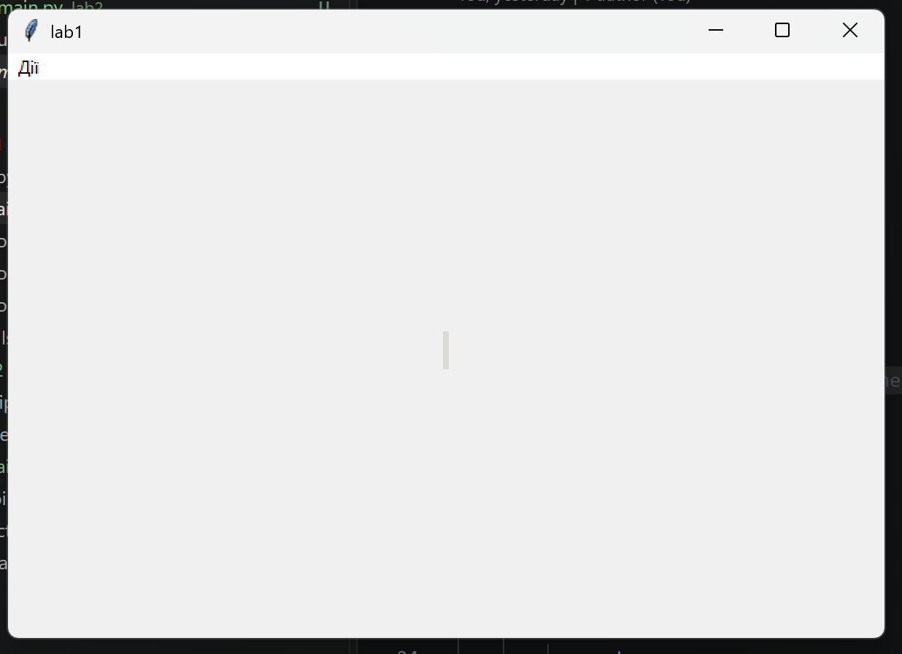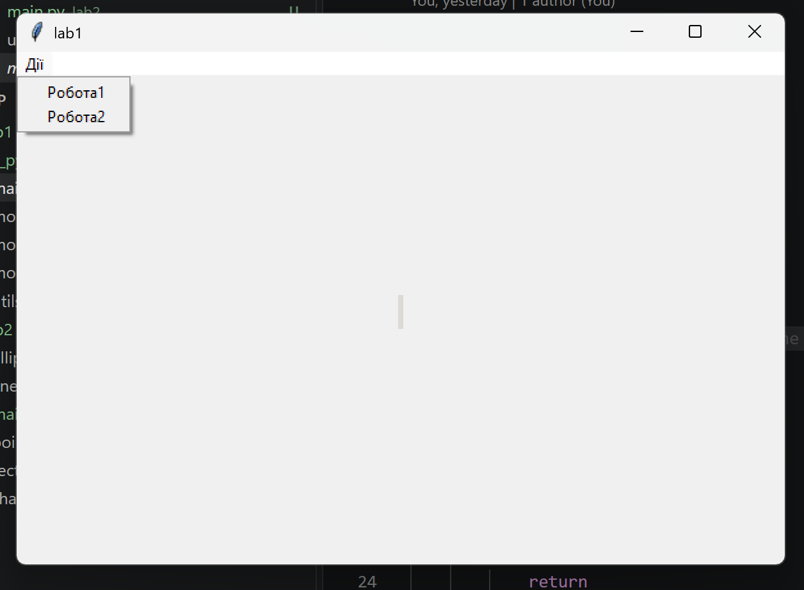

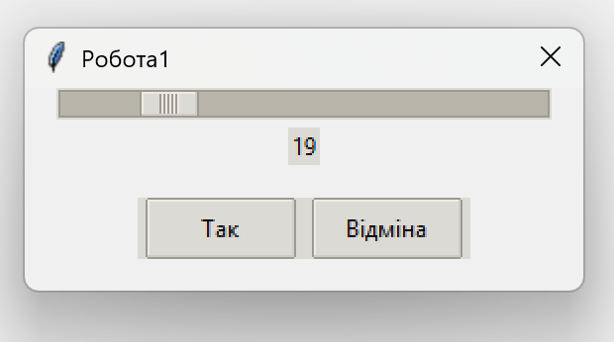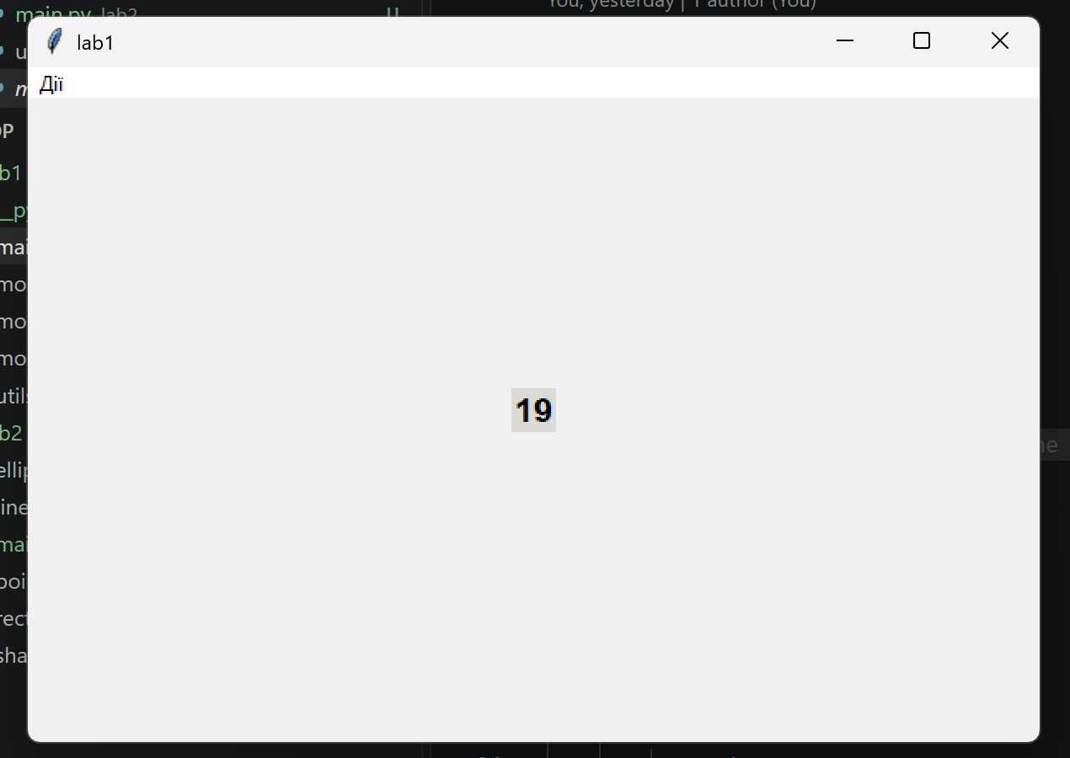

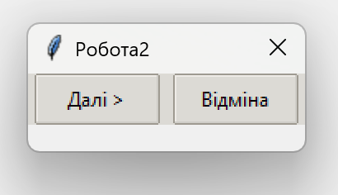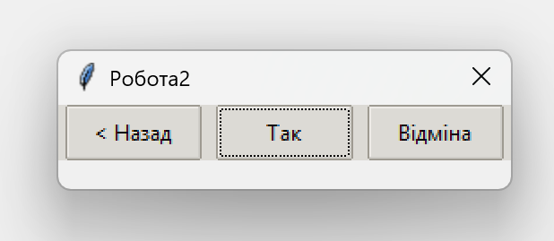

Висновок
На даній лабораторної роботи я отримала перші навички створення програм з графічним інтерфейсом та модульному програмуванню. У роботі реалізувала два сценарії роботи програми: “Робота1” - вибір числа повзунком, “Робота2” - два послідовні діалогові вікна. Кожен модуль відповідає лише за одну частину функціоналу і не залежить від інших, а спільний код виведений в окремий файл utils.py, щоб не дублювати його. Це допомогло краще зрозуміти, як правильно організовувати код у проекті, щоб він був зрозумілим і його було легко підтримувати.

